Příloha k objednávce č. 10/OFŽ/2023

- Kontejner na písek umístěný u kostela odvážet po zimě na a umístit na TSMB
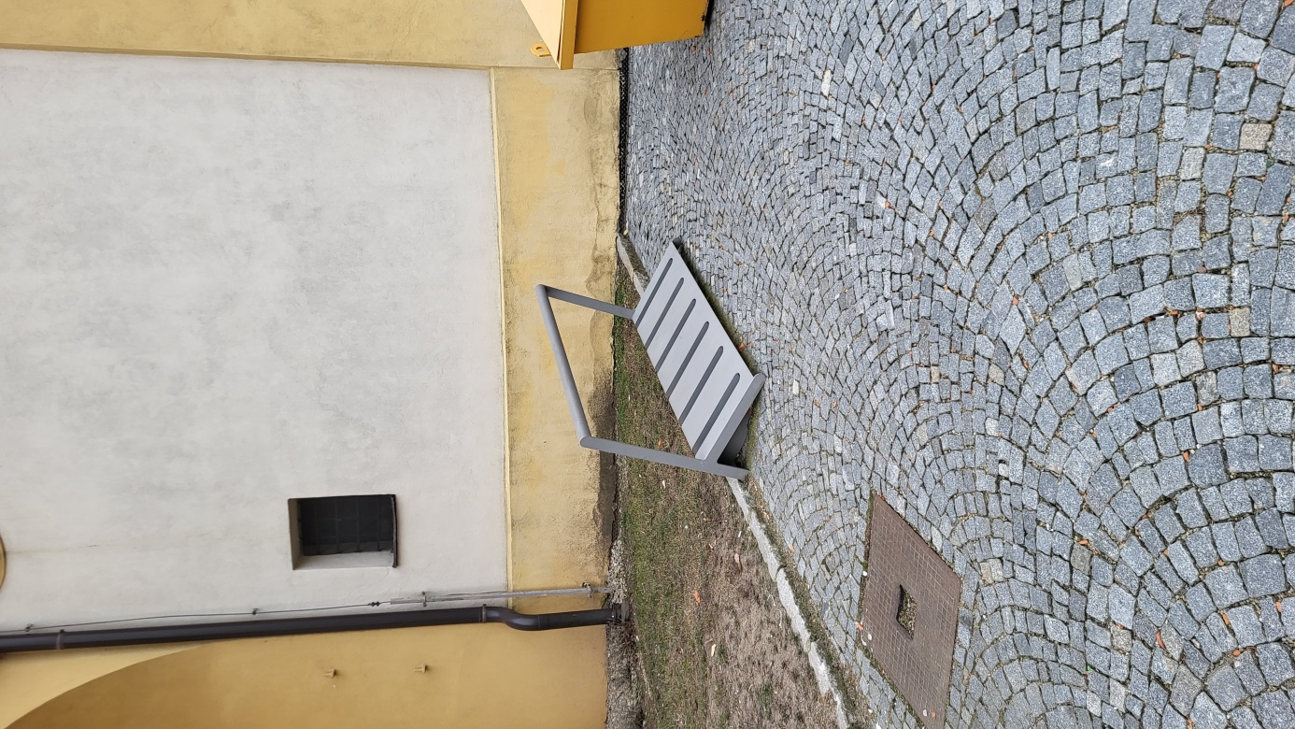

- Odvoz sloupků u bývalého hřiště (v současnosti motýlí loučka) ul. Čechova a také z Gymnazijního parku – poptat u Stabo
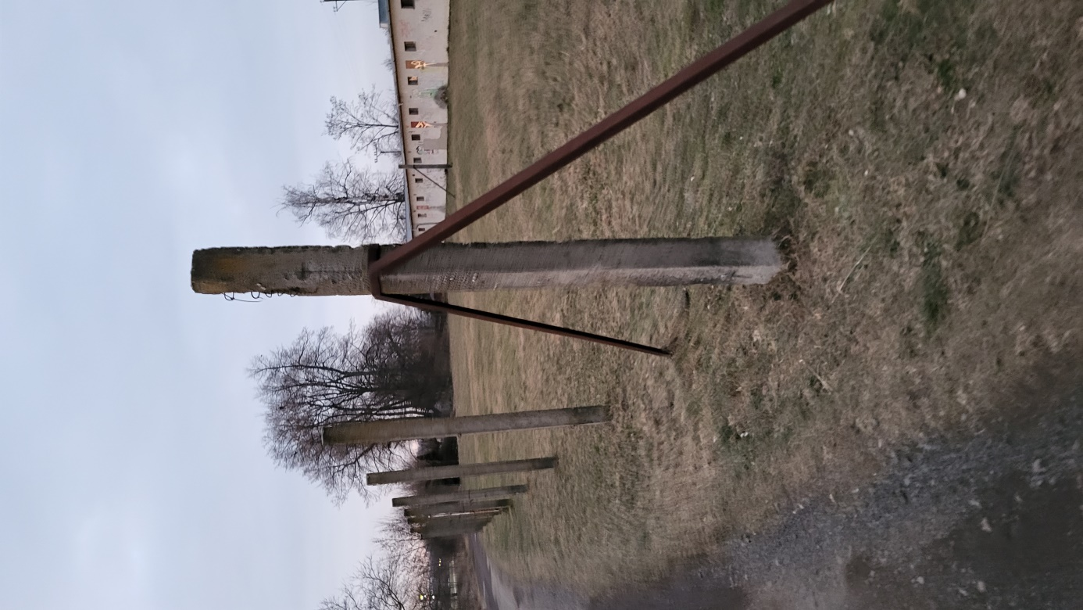
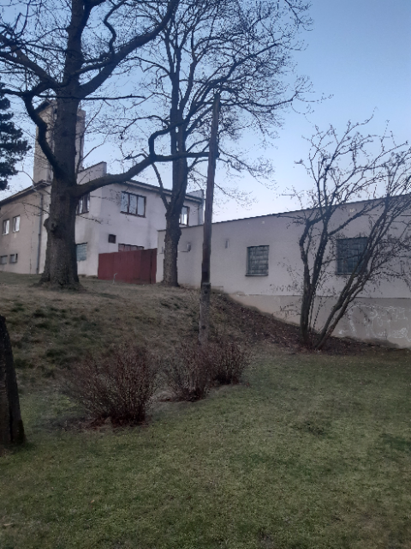

- Letní kino – uříznout kovové výstupky

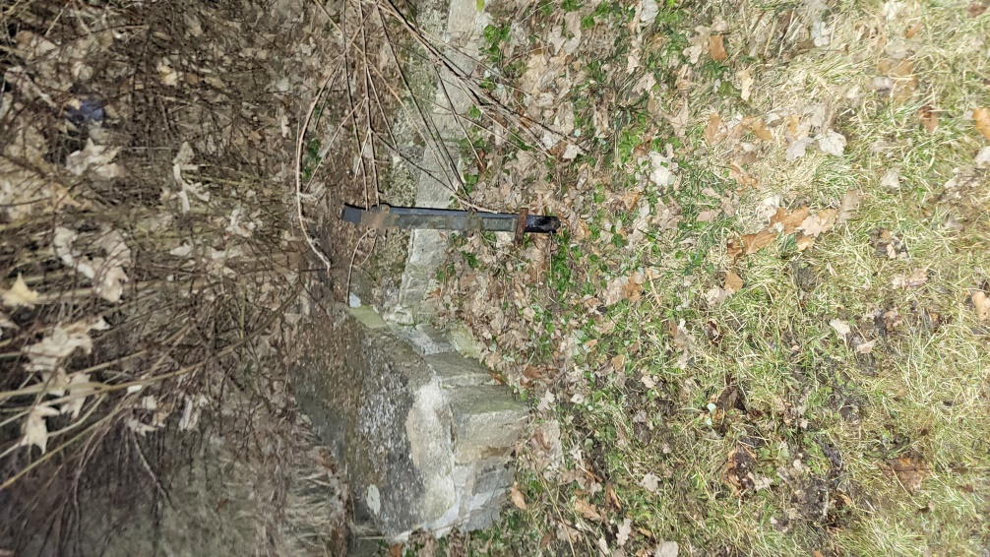
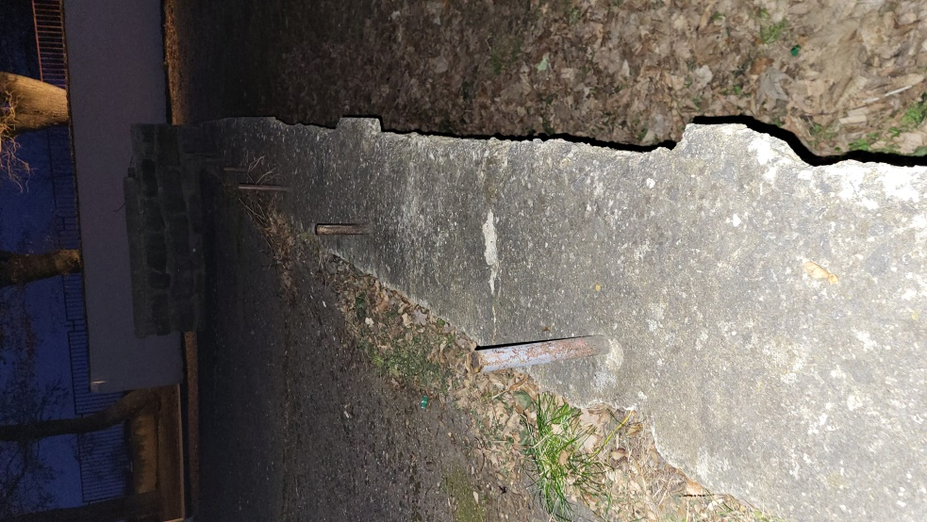

- Odstranění vývěsky na křižovatce Purcnerova x nám. ČSA
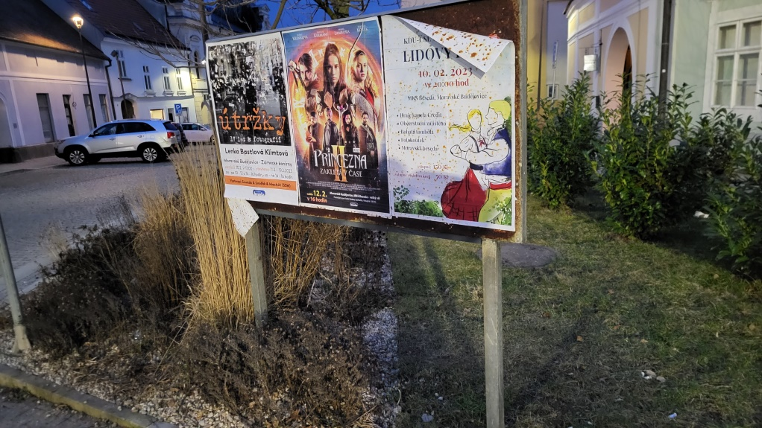
- Odvoz dopravních cedulí „Měření rychlosti“ na ulici Havlíčkova – 2ks
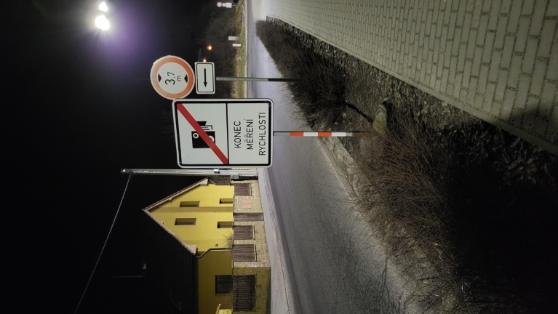
- Odstranění bývalých sloupů VO v gymnazijním parku
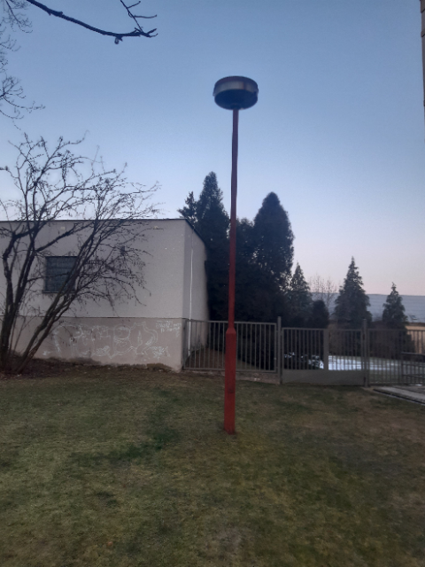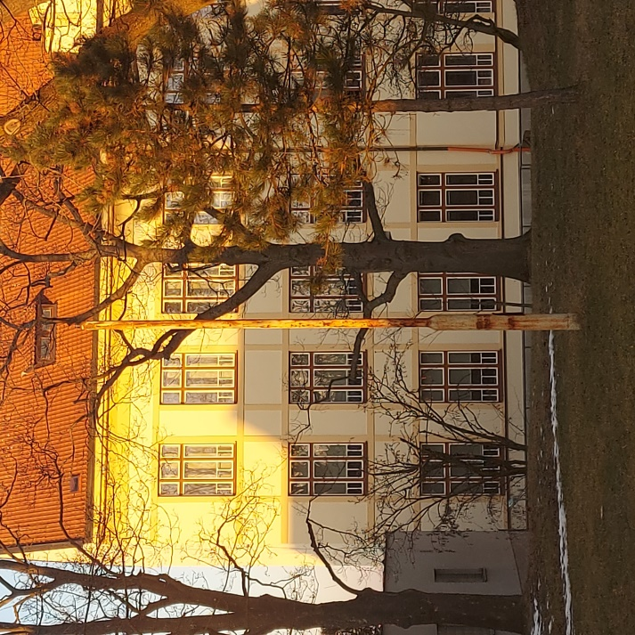
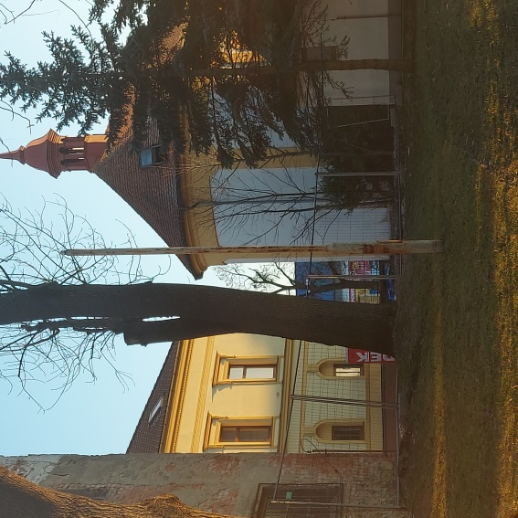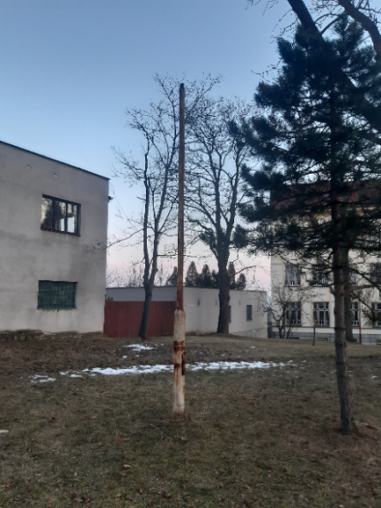

- odstranění blikačky na přechod ze sloupu – křižovatka Pražská x 1. Máje
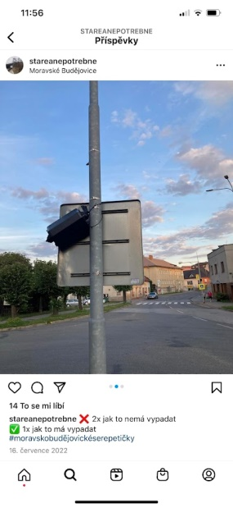
- odstranění patky po zbytku dopravní značky u Penny marketu
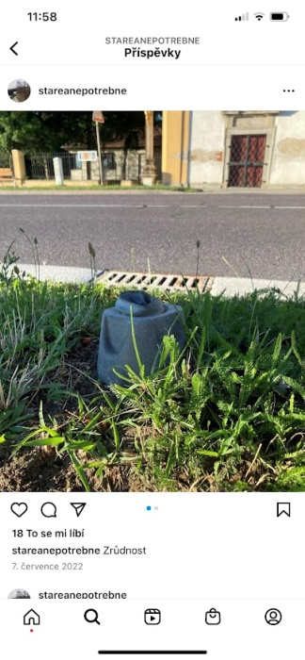

- ul. Havlíčkova – koupit víčko a zabezpečit drát
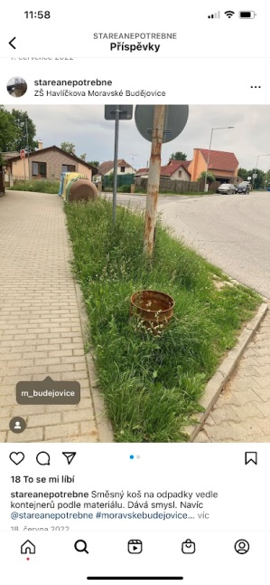

- odstranění koše u křižovatky Tyršova x Šafaříkova,
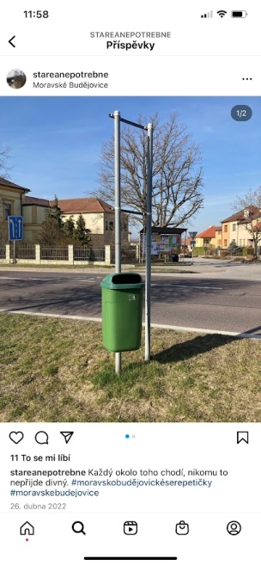
- Odstraněn zábradlí u křižovatky Palackého x 1. Máje
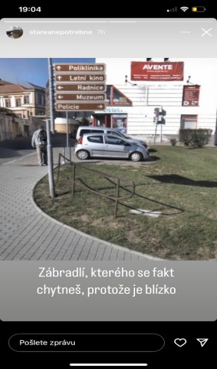

- odvoz asfaltu u odpadkového koše u křižovatky Tyršova x Husova
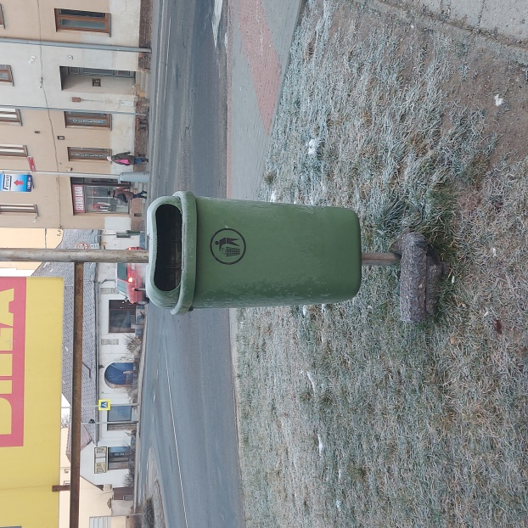
- odstranění dopravní značky Parkoviště ul. Urbánkova
